

到云

**软件需求说明书**

作 者： 方耿超、刘浩、吴海杰、王锦扬

完成日期：

签 收 人：

签收日期：

修改情况记录：

|  |  |  |  |  |
| --- | --- | --- | --- | --- |
| 版本号 | 修改批准人 | 修改人 | 安装日期 | 签收人 |
| V1.0 |  |  |  |  |
| V2.0 |  |  |  |  |
|  |  |  |  |  |

目录

**1 引言** 3

**1.1 目的** 3

**1.2 背景** 3

**1.3 定义** 3

**2 产品概述** 4

**2.1 产品描述** 4

**2.2 产品结构图** 4

**2.3 产品全局结构图** 5

**2.4 用户** 5

**2.5 业务流程** 6

**3 业务功能** 8

**3.1 注册与登录** 8

**3.1.1注册与登录** 8

**3.2 班课** 12

**3.2.1 创建班课** 12

**3.2.2 加入班级** 15

**3.2.3 查看班级** 17

**3.2.3 作业** 19

**3.2.4 签到** 23

**3.2.5 搜索** 27

**3.3 发现** 28

**3.3.1课程圈** 28

**3.4 我的** 30

**3.4.1 我的各功能** 30

**4 非功能需求** 37

**1 引言**

**1.1 目的**

本需求文档的目的是说明学生签到系统在学生端、教师端、管理员端上运行的性能要求及要实现的功能，为进一步的产品设计与实现打下基础。本文档以文档的形式将用户对系统的需求初步固定下来，是与用户沟通的成果，也供用户验收项目是参考。本文档预期读者为：用户、项目管理人员、软件设计人员、编程人员、测试人员等项目相关人员。

**1.2 背景**

软件/产品名称：到云

提出者：池老师

开发者：方耿超、刘浩、吴海杰、王锦扬

用户：各大高校的老师与学生

**1.3 定义**

终端：表示最终使用本产品的机器，例如手机，平板电脑。

身份认证：验证该用户的身份（学生、老师、管理员）

签到码：老师发布的签到数字码或者二维码。

我的签到：签到历史（课程、时间、课任老师）

我的课程：教师端为教课课程，学生端为课程表。

课堂考勤：教师端发布考勤信息。

**2 产品概述**

**2.1 产品描述**

应用目标：针对高校教学中，人数多造成的签到耗费时间、线上作业没有合适的上交途径等问题，本产品致力于解决此类问题，提高高校课堂教学效率。

范围：该产品主要针对课堂签到、作业的发布与收集以及一切课堂圈内的讨论，不牵涉教学的具体内容。

开发背景：开发此产品主要是为了一个完成作业，一个是为了锻炼团队成员的文档写作能力和开发能力。

**2.2 产品结构图**

产品结构图如下图所示：

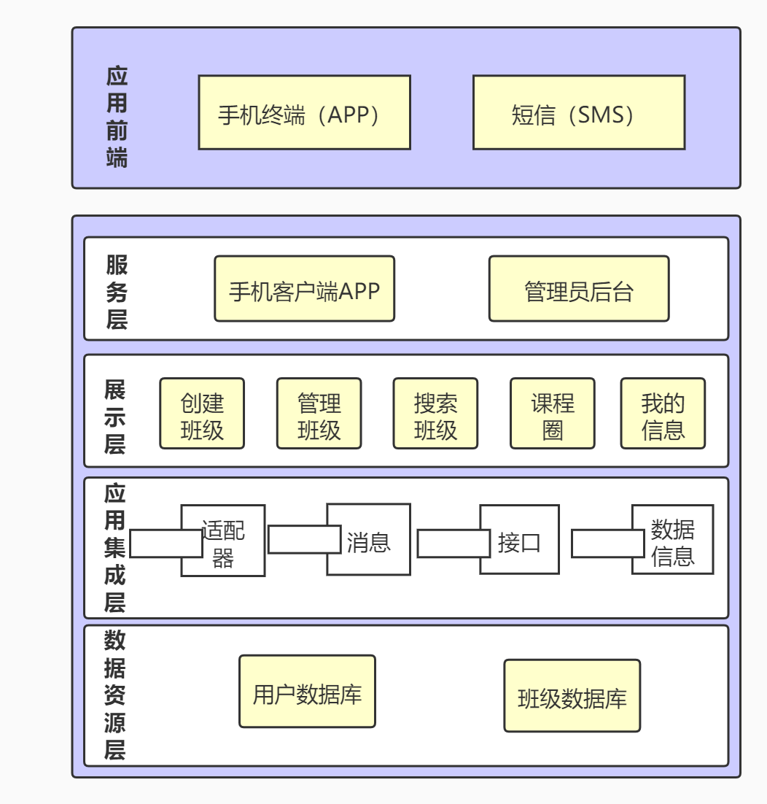

其中，包括以下几个结构：

应用前端：手机终端（APP）、短信（SMS）

服务层：手机客户端APP、管理员后台

展示层：创建班级、管理班级、搜索班级、课程圈、我的信息

应用集成层：适配器、消息、接口、数据信息

数据资源层：用户数据库、班级数据库

**2.3 产品全局结构图**

产品信息结构图如下：

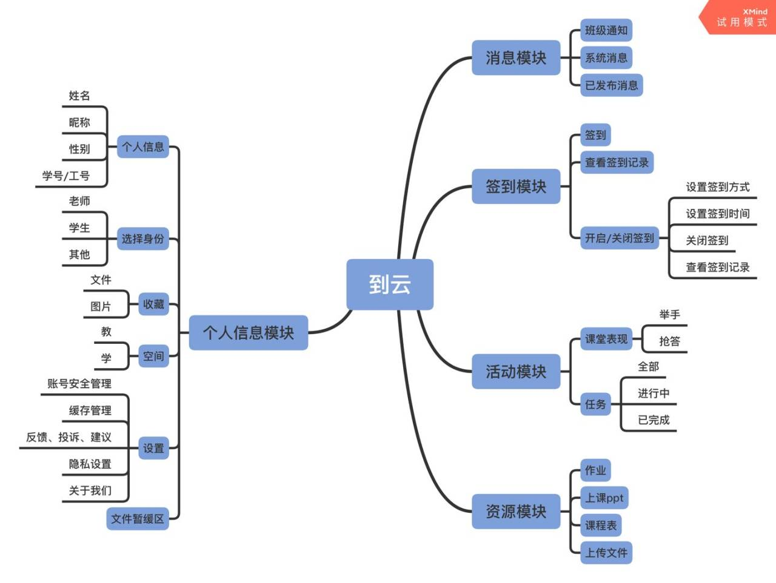

**2.4 用户**

本产品用户包括高校老师以及学生两类，其主要特点如下两部分用例图所示：

教师：

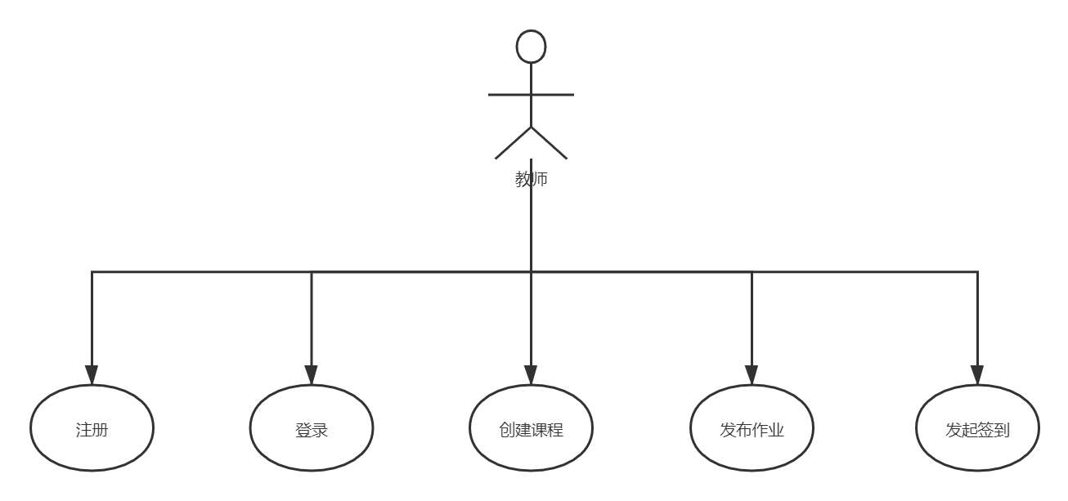

学生：

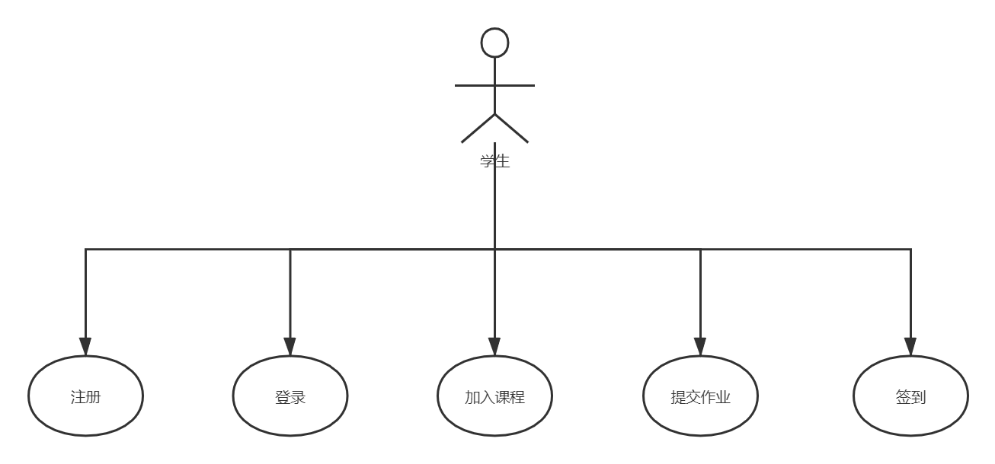

**2.5 业务流程**

其中整体流程图如下图所示：

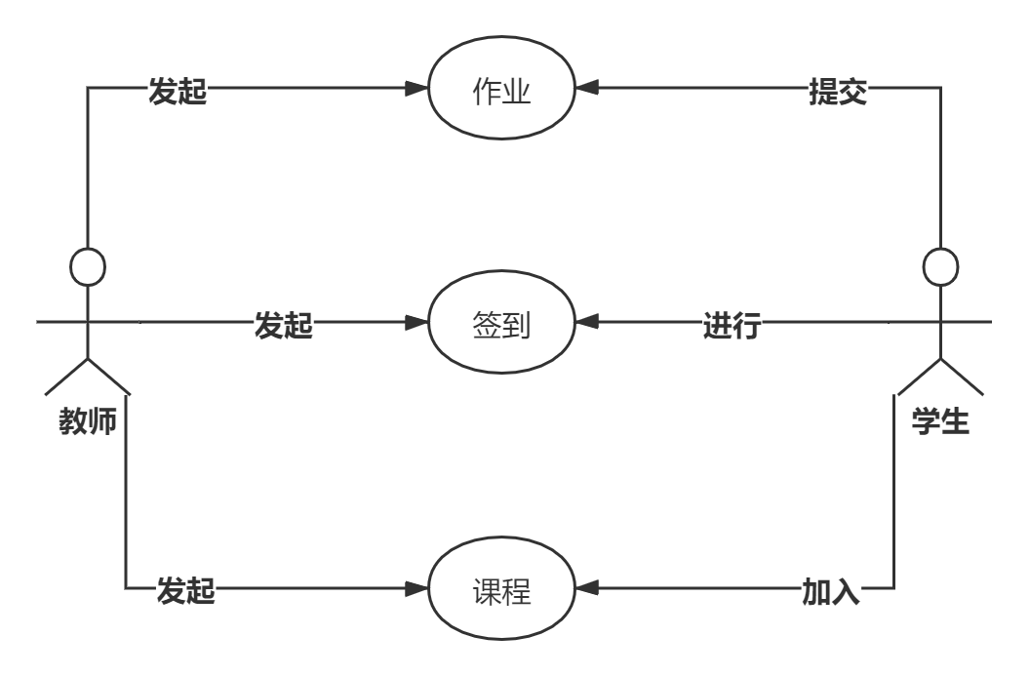

**3 业务功能**

**3.1 注册与登录**

**3.1.1注册与登录**

需求描述：教师、学生在未登陆或注册的情况下，通过该功能实现APP的注册与登录。

业务场景：用户登录需要填写以下信息：学号/工号，密码，选择学校，选择所在院系。用户登录的加工过程：1.判断用户输入的学号/工号与密码是否一致。若不一致，给予用户提示。2.判断用户输入的学号/工号与其所选择的学校及院系是否一致。若不一致，给予用户提示。用户登录成功的输出：页面跳转到主界面。

参与者：教师、学生

前置条件：打开APP

触发条件：打开APP但未登录

基本事件流：1、打开APP；2、未注册的用户选择手机号注册，输入手机号码，获取验证码，并填写资料完成注册；3、已注册的用户未登陆选择手机验证码或密码登录。

流程图：

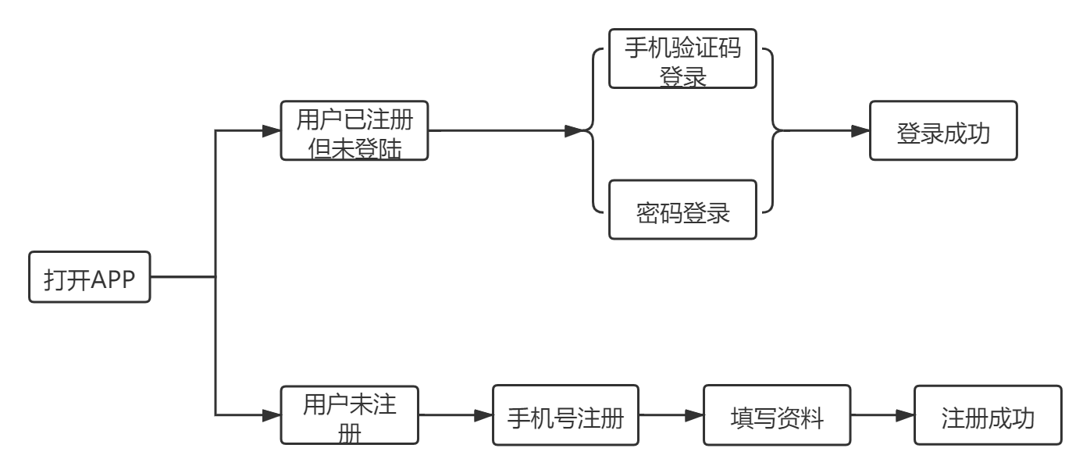

后置条件:登录成功后进入主页面，并且下次打开APP无需再次登录。

**3.1.1.1 界面原型**

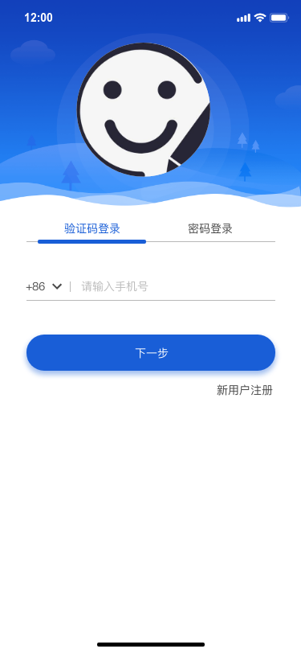

图1：验证码登录

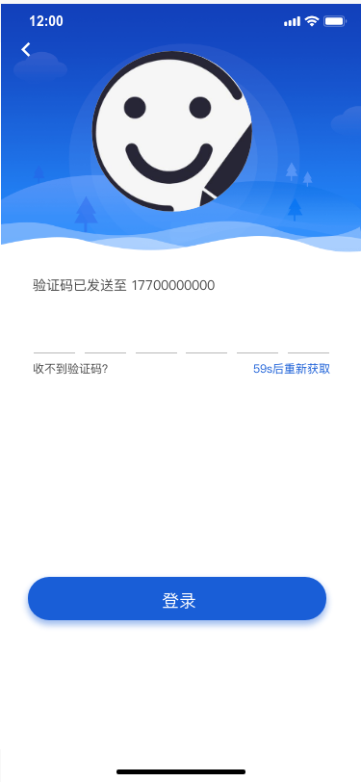

图2：验证码登录-填写验证码

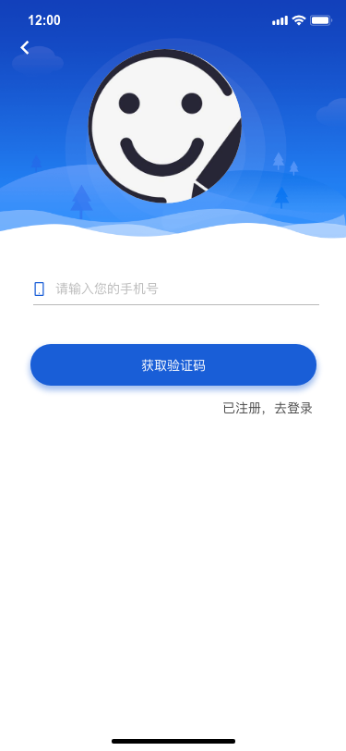

图3：验证码登录-获取验证码

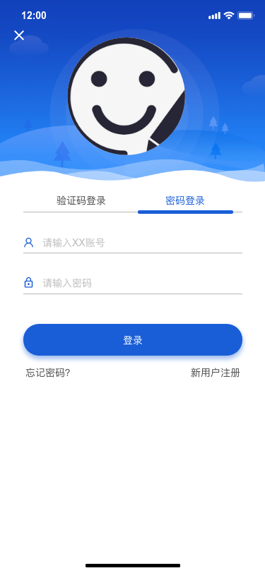

图4：密码登录



图5：注册获取验证码

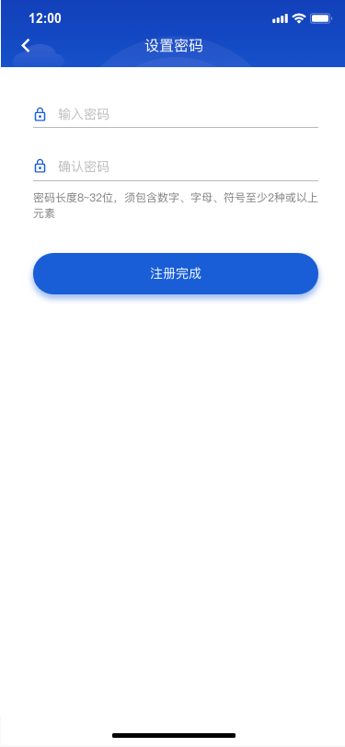

图6：注册

**3.1.1.2 验收标准**

如果注册成功，保证能用注册信息正常登录。

**3.2 班课**

**3.2.1 创建班课**

需求描述：教师在首页面进行班级的创建，且只有老师有权限进行班级的创建

业务场景：黄老师点击首页面右上角“＋”符号，选择创建班级，填写班级资料后创建成功，获得班级ID.

参与者：教师

前置条件：用户是教师并已经登录

触发条件：右上角“＋”符号，选择创建班级

基本事件流：1、打开APP；2、点击右上角“＋”符号；3、选择创建班级；4、填写班级资料；5、创建完成，获得班级ID。

流程图：

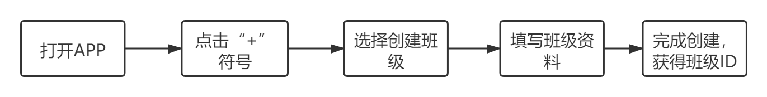

后置条件:创建成功后，在“我创建的班级”里显示此班级。

**3.2.1.1 界面原型**

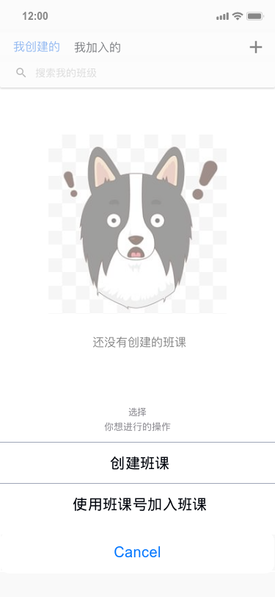

图7：选择创建班课

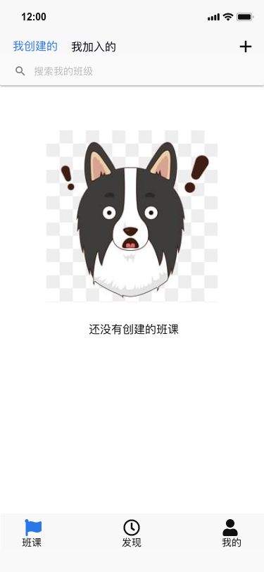

图8：创建班课-首页

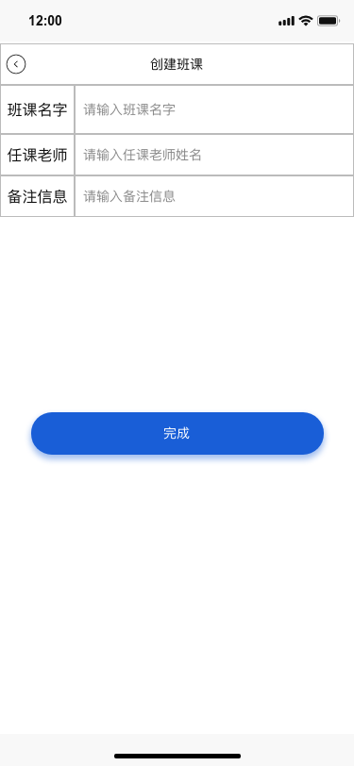

图9：创建班课-信息填写

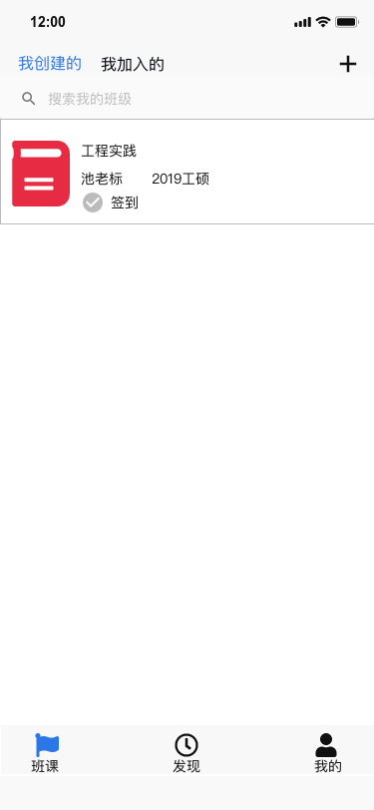

图10：创建班课-创建完成

**3.2.1.2 验收标准**

如果创建成功，能在“我创建的班级”里找到此班级，并且可以对其进行班级信息的编辑。

**3.2.2 加入班级**

需求描述：学生在首页面进行加入班级的操作

业务场景：黄同学点击首页面右上角“＋”符号，选择加入班级，填写班级ID后加入。

参与者：学生

前置条件：用户是学生并已经登录

触发条件：右上角“＋”符号，选择加入班级

基本事件流：1、打开APP；2、点击右上角“＋”符号；3、选择加入班级；4、填写想要加入的班级ID；5、加入班级

流程图：

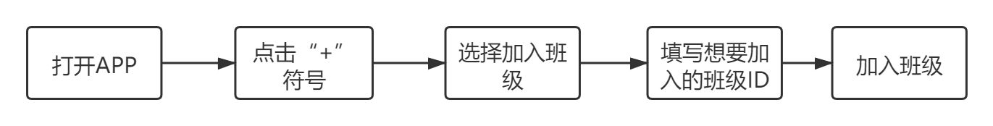

后置条件:加入成功后，在“我加入的班级”里显示此班级。

**3.2.2.1 界面原型**

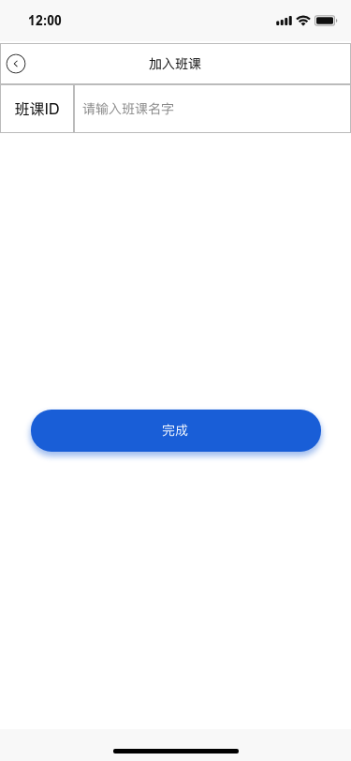

图11：加入班课-填写ID

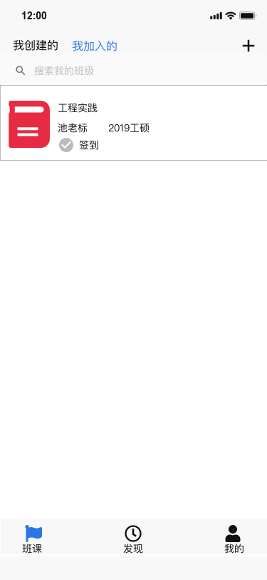

图12：加入班课-加入后界面

**3.2.2.2 验收标准**

如果加入成功，能在“我加入的班级”里找到此班级，并且可以点击进入此班级进行下一步操作。

**3.2.3 查看班级**

需求描述：学生用户点击“班课”页面的“我加入的班级”，可以查看已加入的班课的信息；教师用户点击“班课”页面的“我创建的班级”可以查看已创建的班级信息。

业务场景：黄同学点击“班课”页面的“我加入的班级”，查看自己已加入的班课的信息；黄老师用户点击“班课”页面的“我创建的班级”，查看自己已创建的班级信息。

参与者：学生，教师

前置条件：用户已经登录

触发条件：无

基本事件流：1、打开APP；2、在班课频道，教师点击我创建的、学生用户点击我加入的；3、分别查看到加入或创建的班级信息。

后置条件:无

**3.2.3.1 界面原型**



图13：查看班级-教师



图14：查看班级-学生

**3.2.3.2 验收标准**

能在页面中正常的显示出创建或加入的课程

**3.2.3 作业**

需求描述：教师在创建的班级里选择发布作业；学生在加入的班级里，选择发布的作业进行提交。

业务场景：黄老师在已经创建的班级里，选择发布作业，填写作业描述与要求后发布；黄同学在加入的班级里，看到有已经发布的作业，选择已发布的作业，填写作业答案或提交附件进行作业的提交。

参与者：教师，学生。

前置条件：用户已经登录。

触发条件：进入已经创建或者加入的班级。

基本事件流：

教师：1、打开已创建的班级；2、选择发布作业；3、填写作业要求与描述；4、发布作业

学生：1、打开已加入的班级；2、点击已经发布的作业；3、填写作业的答案或者选择添加附件；4、提交作业。

流程图：

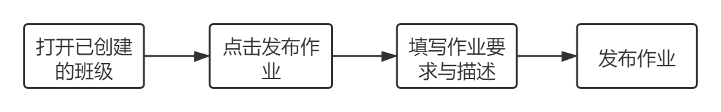

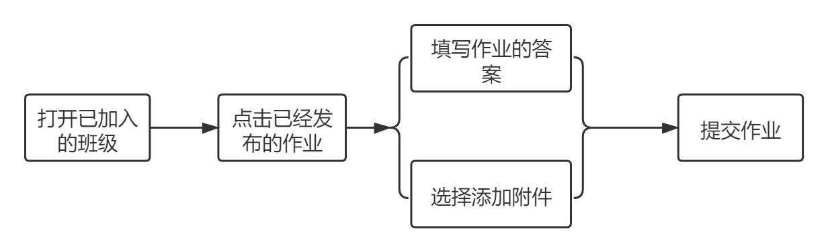

后置条件：教师发布作业成功后，在我的班级里显示此作业；学生提交成功后，提示提交成功，并在学生页面中，该作业上显示已提交。

**3.2.2.1 界面原型**

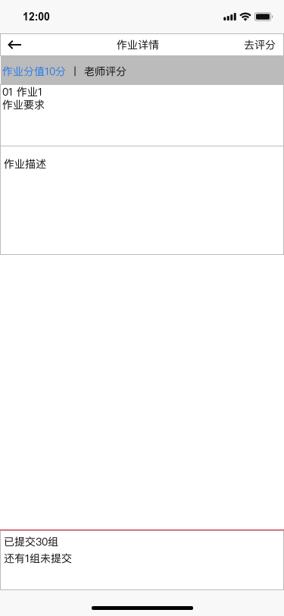

图14：作业页面-教师

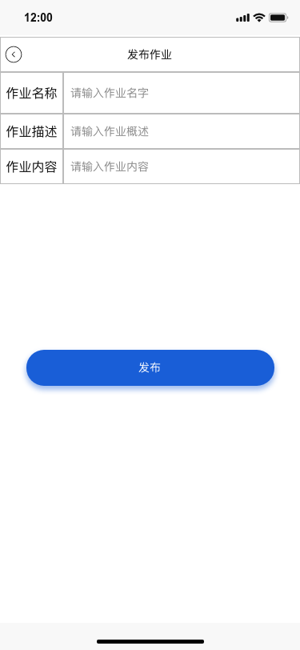

图15：作业页面-教师发布作业

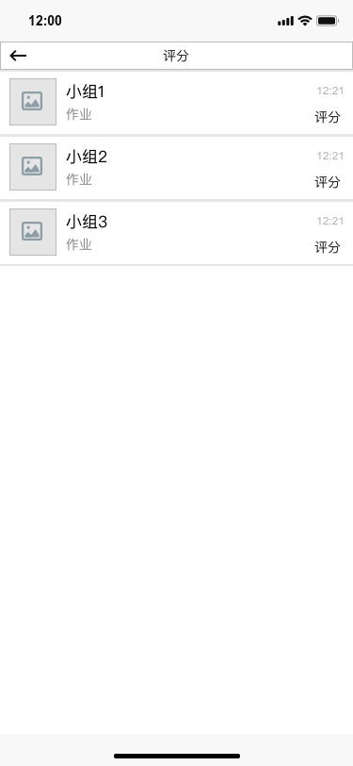

图16：作业页面-教师查看提交班级

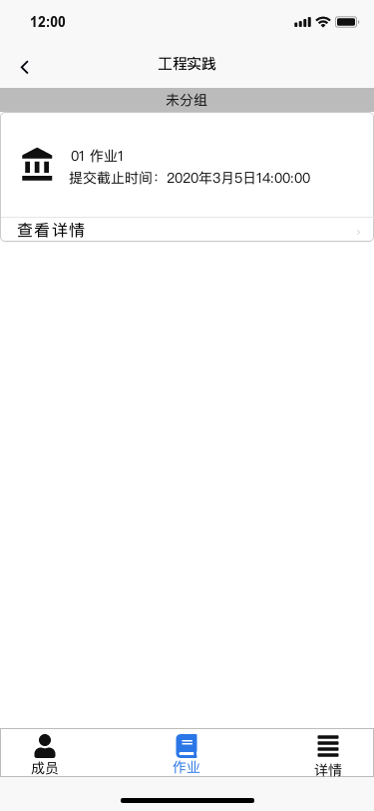

图17：学生/教师页面-查看作业

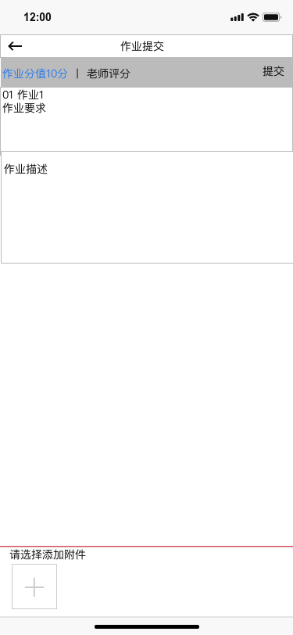

图18：学生提交作业

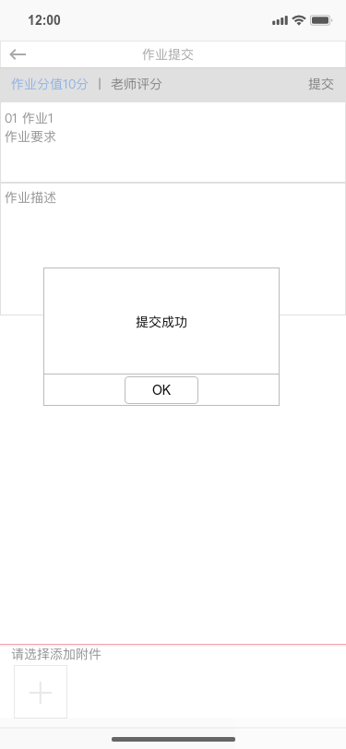

图19：学生提交成功提示

**3.2.2.2 验收标准**

如果加入成功，能在“我加入的班级”里找到此班级，并且可以点击进入此班级进行下一步操作。

**3.2.4 签到**

需求描述：老师在班级里进行签到，学生进行签到

业务场景：在班级，黄老师发布进行签到，学生进行签到直到老师停止签到。

参与者：老师、学生。

前置条件：老师已经创建班级，学生已经加入班级。

触发条件：进入班级。

基本事件流：1、打开班级；2、教师选择发起签到；3、学生进行签到；4、教师结束签到。

流程图：

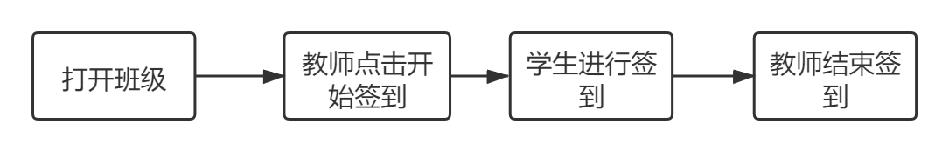

后置条件:教师端，提示开启签到与结束签到；学生端，提示签到成功。

**3.2.4.1 界面原型**

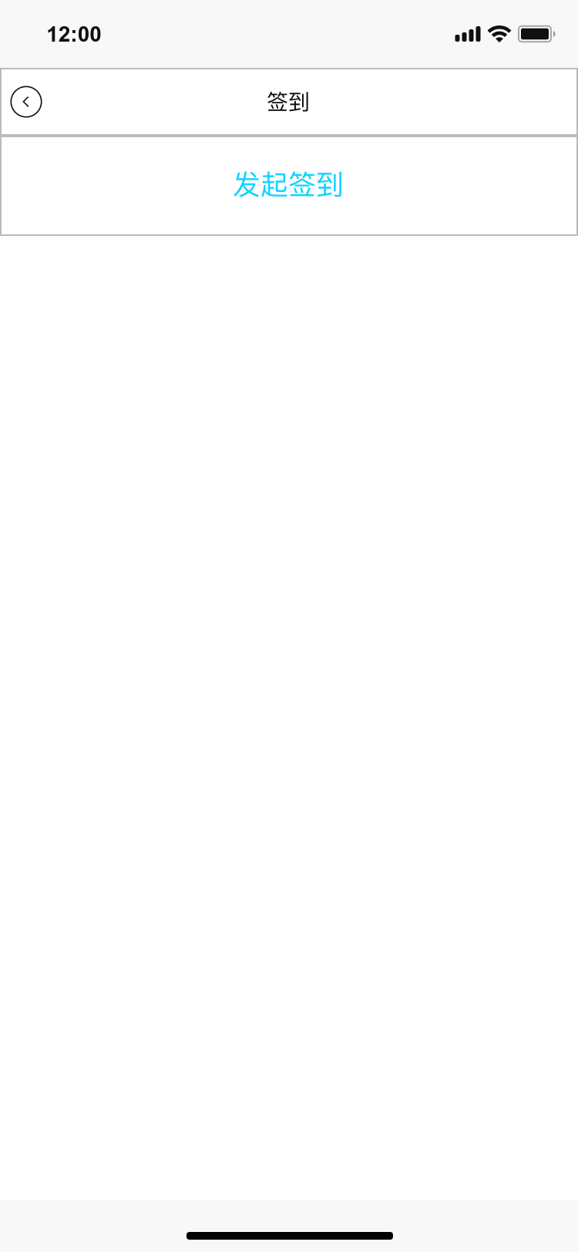

图20：教师发起签到

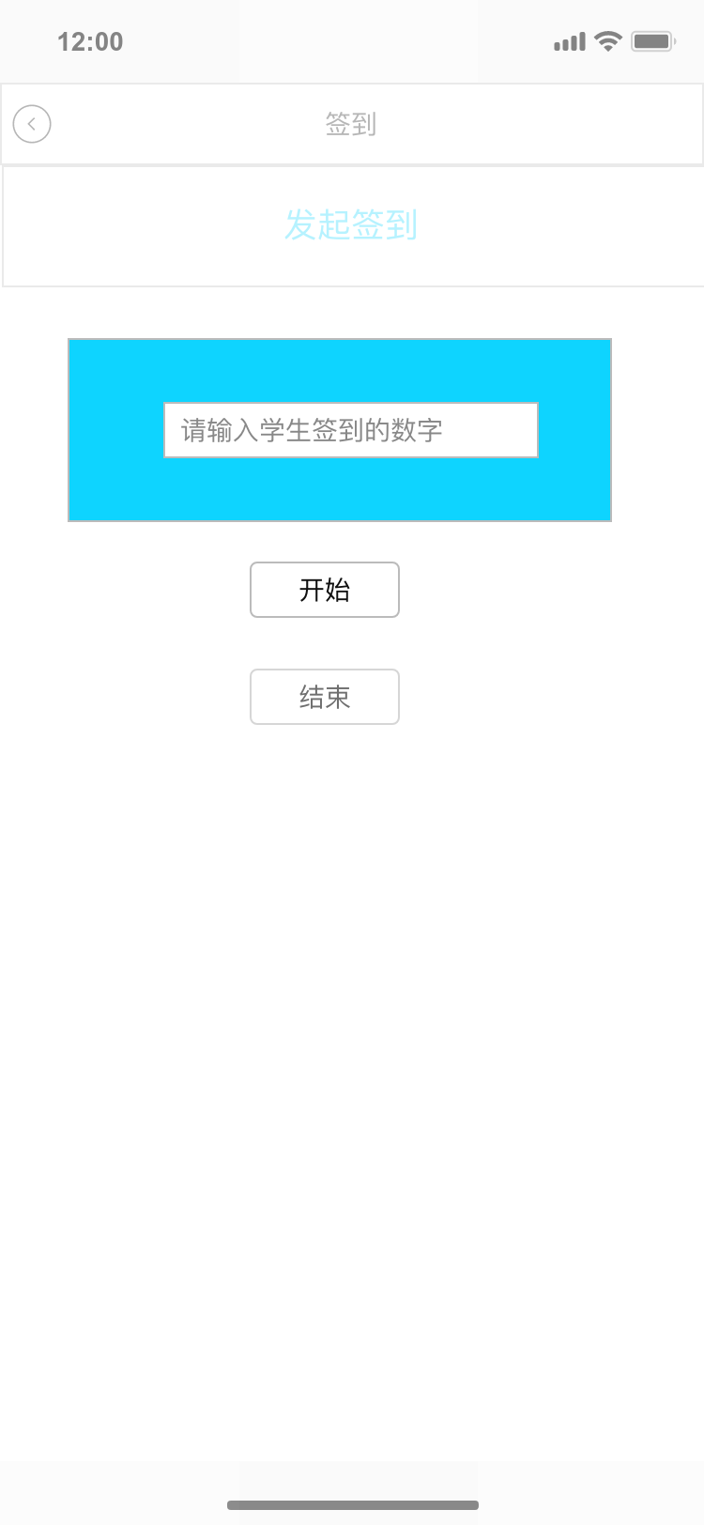

图21：教师发起签到-填写签到数字

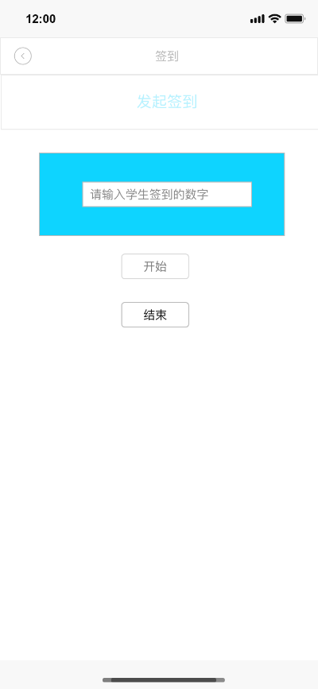

图22：教师发起签到-结束签到

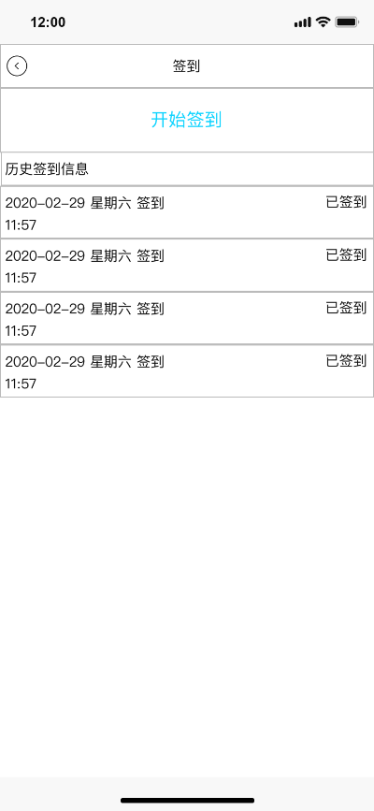

图23：学生签到界面

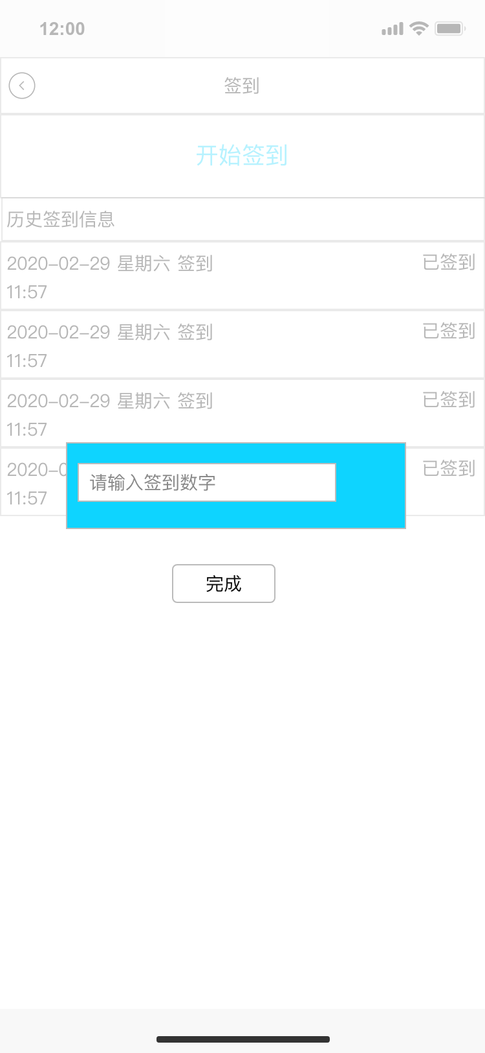

图24：学生签到-填写签到数字

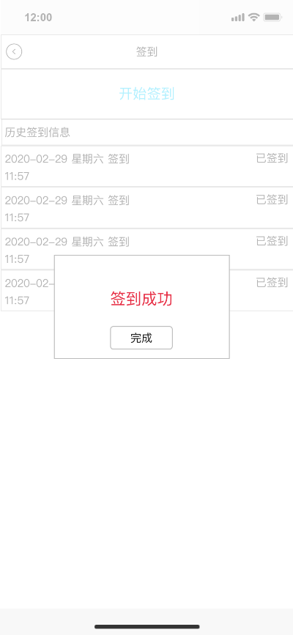

图25：学生签到-签到成功

**3.2.4.2 验收标准**

学生在教师开始签到后，能成功进行签到。签到成功后，在本次签到中可以看到签到成功的提升，教师在开启和关闭签到时收到提示。

**3.2.5 搜索**

需求描述：老师在搜索框中搜索创建的班课；学长在搜索框中搜索加入的班级。

业务场景：黄老师在搜索框中搜索创建的班课；黄同学在搜索框中搜索加入的班级。

参与者：老师、学生。

前置条件：老师已经创建班级，学生已经加入班级。

触发条件：点击搜索框

基本事件流：1、点击搜索框；2、搜索

后置条件:将搜索结果显示在页面上，如果没有搜索结果则提升无结果。

**3.2.4.1 界面原型**

**无**

**3.2.4.2 验收标准**

能正确显示搜索结果，并且如果结果为无，则正确提示

**3.3 发现**

**3.3.1课程圈**

需求描述：教师、老师点击发现频道中的课程圈，能看到教师或者官方发出的信息分享。

业务场景：黄同学点击发现频道中的课程圈，能看到教师或者官方发出的信息分享。

参与者：教师、学生

前置条件：用户已登录

触发条件：点击课程圈

基本事件流：1、打开APP；2、点击发现；3、点击课程圈。

后置条件:无

**3.3.1.1 界面原型**

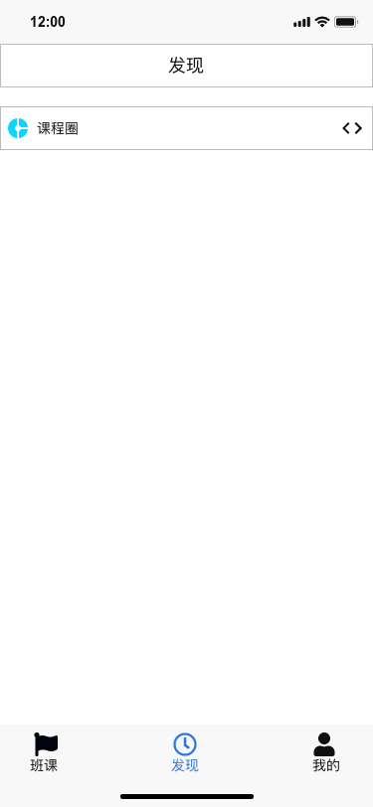

图26：发现首页

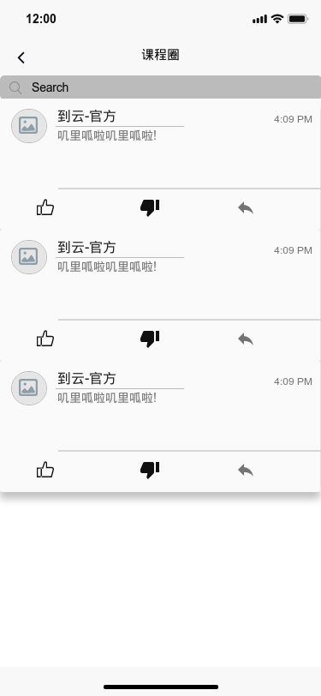

图27：课程圈页面

**3.3.1.2 验收标准**

正确显示课程圈内的内容

**3.4 我的**

**3.4.1 我的各功能**

需求描述：在“我的”一栏，我们可以查看“用户协议、设置、个人信息、关于软件”的信息；在设置中包括“关于我们、信息反馈、版本信息、退出登录”的操作；在个人信息中可以进行个人信息的编辑。

业务场景：如需求描述所示。

参与者：老师、学生。

前置条件：已经登录。

触发条件：在首页点击“我的”。

基本事件流：1、打开“我的”；2、选择用户协议可查看软件的用户协议；3、点击关于软件可查看软件的信息；4、个人信息，可查看个人信息并可以进行个人的信息的编辑；5、选择设置，可以看到“关于我们、信息反馈、版本信息、退出登录”的选项，其中“关于我们”包含开发人员信息；“信息反馈”可进行bug和其他建议的反馈；“版本信息”可以查看此软件该版本的信息；“退出登录”可退出此次登录状态。

流程图：

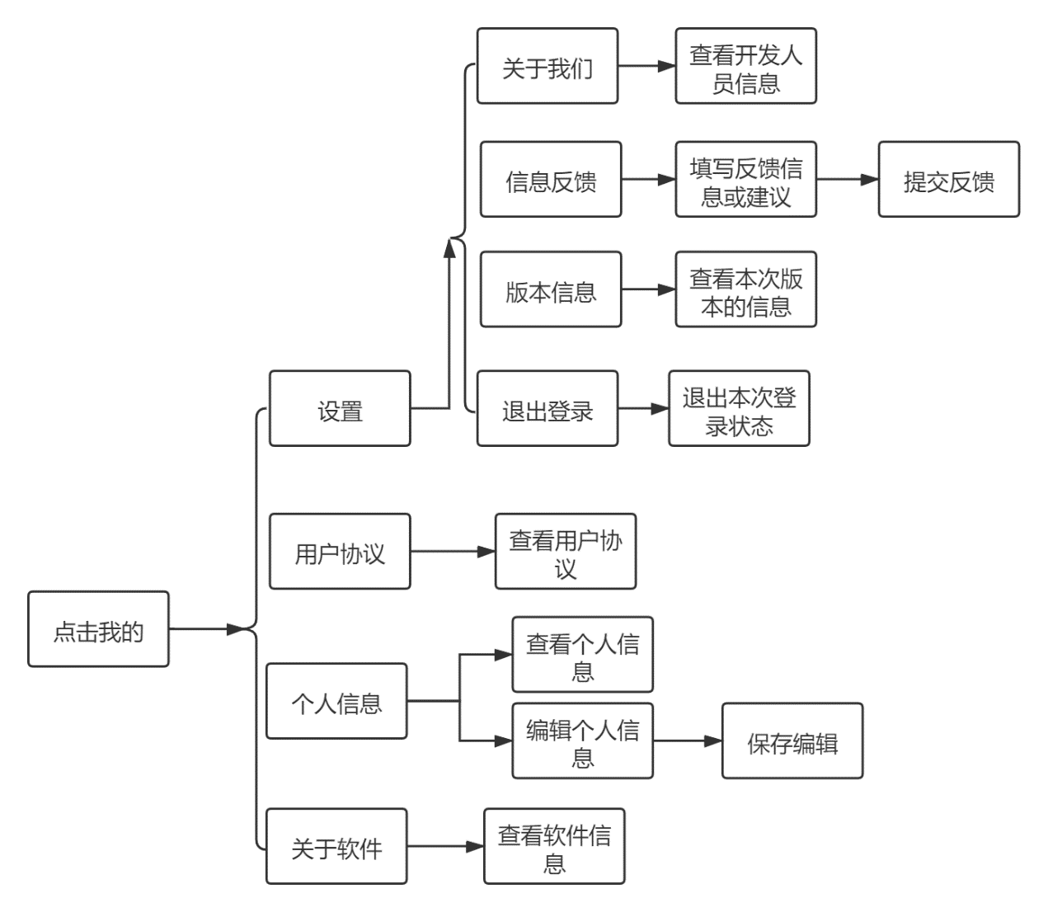

后置条件:1、信息反馈提交后，提示提交成功；2、编辑个人信息并保存后，提示编辑成功；3、退出登录，回到未登录状态。

**3.4.1.1 界面原型**

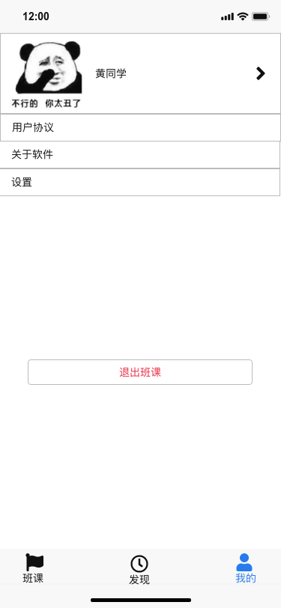

图28：我的首页

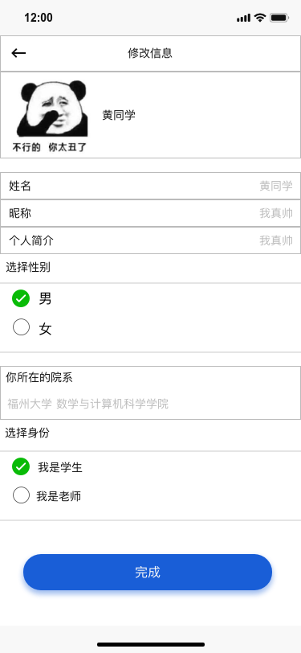

图29：我的—修改信息

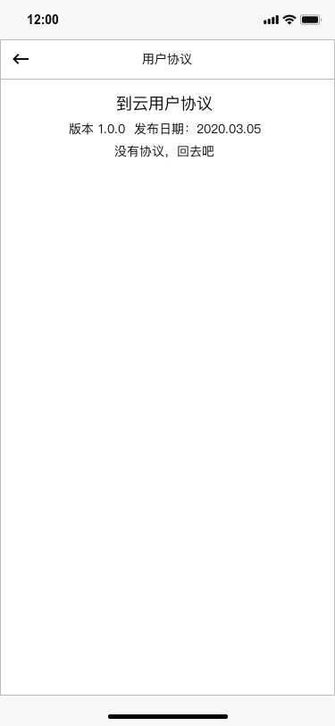

图30：我的—用户协议

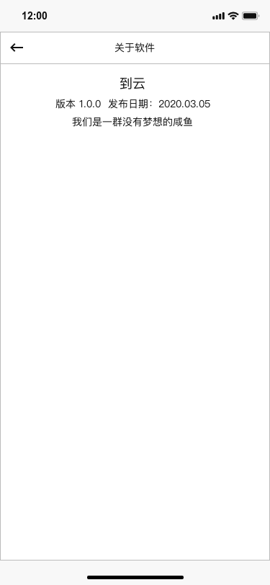

图31：我的—关于软件

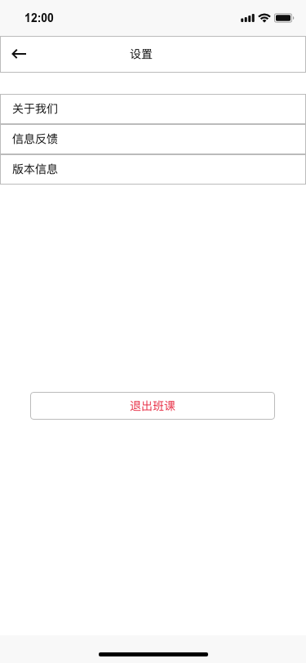

图31：我的—设置

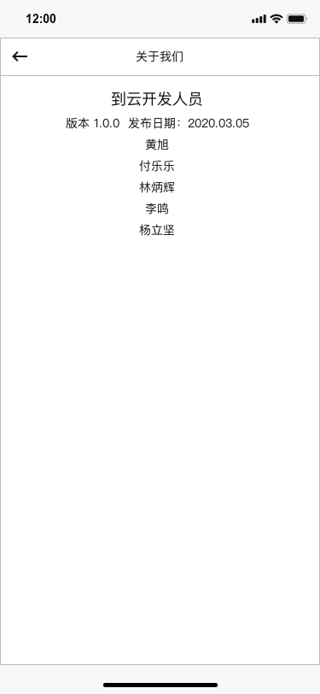

图32：我的—设置-关于我们

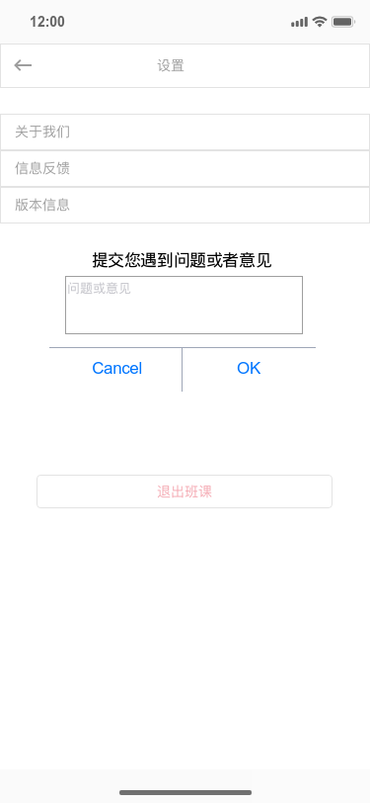

图33：我的—设置-信息反馈

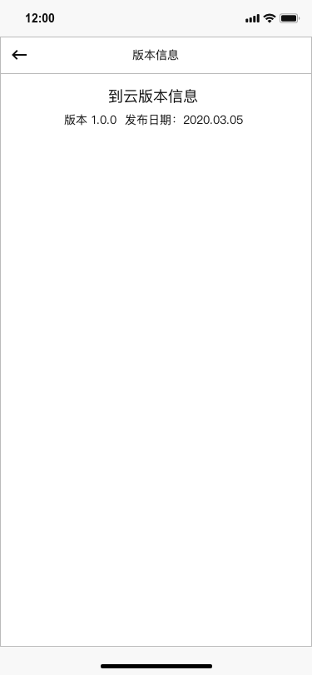

图34：我的—设置-版本信息

**3.4.1.2 验收标准**

1、信息反馈提交并提示提交成功后，后台保存该反馈信息并能查看；2、编辑个人信息保存后，在个人信息页显示已经更改后的信息；3、退出登录后能成功退到未登录状态。4、查看各种信息能正确显示。

**4 非功能需求**

1、用户界面设计要尽可能简洁大方，便于用户操作，整体界面的设计操作提示性要强，方便用户进行快速理解与功能操作。

2、系统的接口设计，数据传输要符合通用标准，避免因系统设计问题造成数据传输不畅，从而影响用户操作体验。

3、系统功能要分别清楚，不同功能要具体化为一个模块，既方便用户的操作，也方便开发人员的分工与后期维护。同时不同模块之间的协作要流畅，信息要互通有无。